#### Β. 1.2. Μονάδες μέτρησης επιφανειών

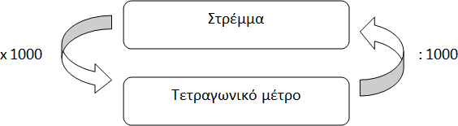

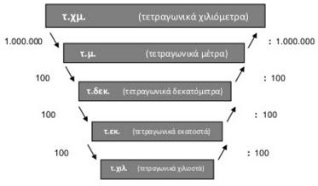

<http://www.slideshare.net/xristosxarmpis/532-44931842>

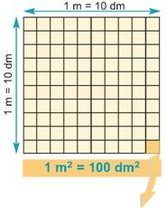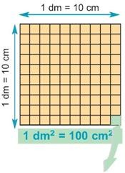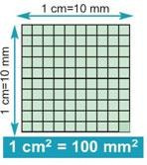

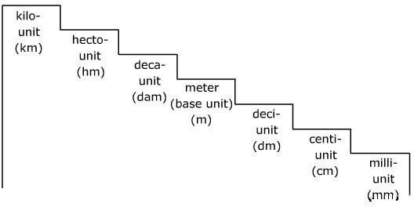Μία μέθοδος για να μετατρέπετε μονάδες μέτρησης είναι να έχετε στο νου σας μία σκάλα με την μεγαλύτερη μονάδα μέτρησης στην κορυφή και την μικρότερη στην αρχή της σκάλας.



**K**ing **H**enry **D**oesn't **M**ind **D**rinking **C**old **M**ilk

**Να το θυμάστε!**

**α)** Προσδιορίστε το σκαλοπάτι πού βρίσκεται η μονάδα που θέλετε να μετατρέψετε.

**β)** Ας υποθέσουμε ότι η μονάδα που θέλετε να μετατρέψετε είναι από τετραγωνικά μέτρα (m2) σε τετραγωνικά χιλιόμετρα (km2) και πιο συγκεκριμένα ότι θέλετε να μετατρέψετε 1500 m2 σε km2.

**γ)** Μετρήστε τα βήματα για να φτάσετε στην νέα μονάδα. Στην περίπτωσή μας είναι 3.

**δ)** Μετακινήστε την υποδιαστολή τις διπλάσιες θέσεις όσες και τα βήματα που χρειάζεται να κάνετε προς τα πάνω ή προς τα κάτω. Στην περίπτωσή μας θα μετακινήσουμε την υποδιαστολή έξι θέσεις αριστερά. Άρα τα 1500 m2 είναι 0,001500 km2.

1. **Αν θέλατε να μετατρέψετε τα 150 m2 σε cm2 ποια διαδικασία θα ακολουθούσατε;**
2. **Να συμπληρώσετε τον ακόλουθο πίνακα.**

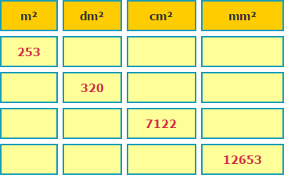

1. **Να βάλετε σε αύξουσα σειρά τα παρακάτω εμβαδά: α)** 3,7 dm², 7 cm², 4,3 cm², 3,7 m².

**β)** 40 cm², 42 mm², 40 dm², 3 m².

**γ)** 1453 mm², 14,5 cm², 1,4 dm², 0,14 m².